Analisis_de_un_diagrama_ER
Marcos Miquel Lisarde

Dado el siguiente Modelo E/R

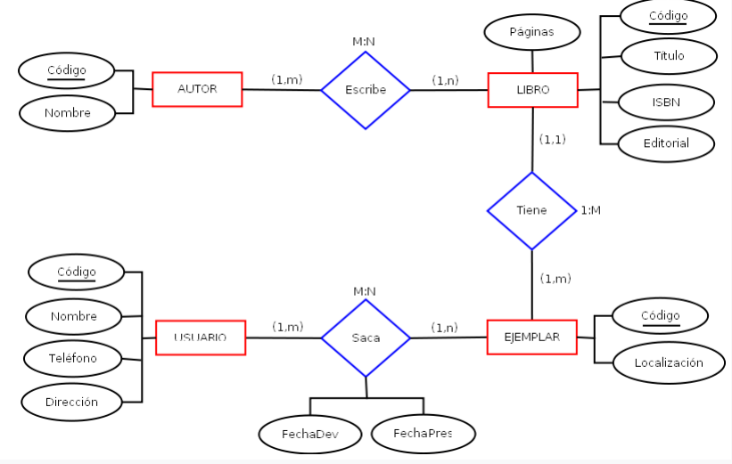

El objetivo de esta actividad es saber si has entendido los diagramas Entidad Relación.
Debes realizar un análisis del diagrama en un documento pdf que incluya:
- Por cada Entidad: Nombre, clave y un par de atributos adicionales que pienses que podrían ser interesantes en el modelo.
- Por cada Relación: Nombre, tipo y atributos (si los tuviera), así como propuesta de un nuevo atributo de la relación.
- Por cada Cardinalidad:
  - Explicación de la cardinalidad mínima y un ejemplo.
  - Explicación de la cardinalidad máxima y un ejemplo.

- Por cada Entidad: Nombre, clave y un par de atributos adicionales que pienses que podrían ser interesantes en el modelo.

Autor
Clave: Código
Atributos adicionales: Apellidos, tipo de libro que escribe, edad…

Libro
Clave: Código
Atributos adicionales: Fecha de publicación, TieneÍndice

Ejemplar
Clave: Código
Atributos adicionales: n.º Ejemplares, donde se ha impreso

Usuario
Clave: Código
Atributos adicionales: Veces que ha alquilado un libro, edad

- Por cada Relación: Nombre, tipo y atributos (si los tuviera), así como propuesta de un nuevo atributo de la relación.

Escribe
De muchos a muchos
Cuando lo ha escrito

Tiene
De uno a muchos
cantidad de ejemplares

Saca
De muchos a muchos
Hora a la que lo ha devuelto

- Por cada Cardinalidad:
  - Explicación de la cardinalidad mínima y un ejemplo.
  - Explicación de la cardinalidad máxima y un ejemplo.

Escribe - Autor
Mínimo: un autor escribe, como mínimo, un libro para ser considerado autor.
Máximo: un autor puede escribir muchos libros.

Escribe – Libro
Mínimo: un libro debe tener como mínimo un autor.
Máximo: un libro puede tener muchos autores diferentes.

Tiene – libro
Mínimo: cada ejemplar es de un libro
Máximo: un ejemplar de un libro no puede ser el ejemplar de dos libros, no tiene sentido

Tiene – ejemplar
Mínimo: como mínimo tiene que haber un ejemplar de cada libro
Máximo: pueden haber varios ejemplares del mismo libro

Saca – ejemplar
Mínimo: Una persona saca como mínimo un ejemplar
Máximo: Se puede sacar muchos ejemplares de libros a la vez

Saca – Usuarios
Mínimo: Como mínimo una persona debe haber sacado un libro
Máximo: muchas personas pueden haber sacado el mismo ejemplar

